- Hopfield网络运行过程的公式表达

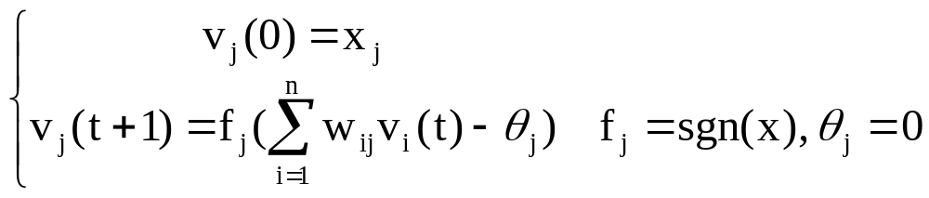
若有某个时刻t，从此后网络状态不再改变，既v(t+1) = v(t)，则输出y = v(t)。

- Hopfield网络学习及联想实例

对于二个模式向量{x¹, x²}，其中x¹=(1 1 -1)，x²=(-1 -1 1)，计算由Hebb学习规则产生的连接权矩阵。
选α=1，则
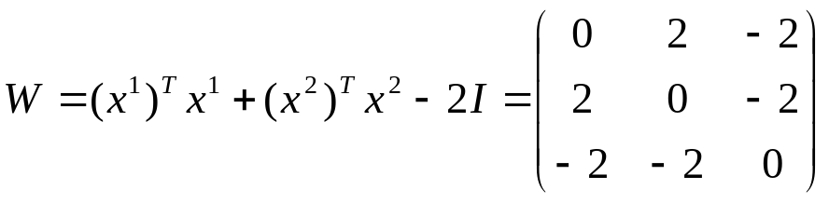
对于x¹：sgn(x¹W)=sgn[(4 4 -4)]=(1 1 -1)=x¹
对于x²：sgn(x²W)=sgn[(-4 -4 4)]=(-1 -1 1)=x²
因此，对于连接权矩阵W，有sgn(x¹W)=x¹，sgn(x²W)=x²，即x¹、x²为网络的不动点。

- Hopfield网络学习过程

假设共有p个模式，即网络面临的学习任务为集合{x¹, x², …, x^{p}}，其中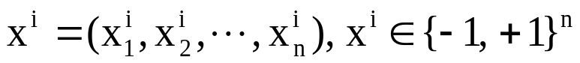。
先考虑Hopfield网络对一个模式学习和回忆的情况。
  - 对一个模式的学习，此时p=1，即学习任务集合只有一个模式x¹。设网络权矩阵为W，对于初始模式x¹，若网络稳定，则应有：
x¹ = sgn(x¹W)，x¹为网络的不动点
上式展开可写成：
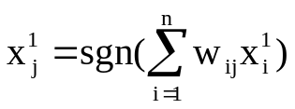，其中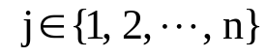 (1)
式(1)可用于神经网络状态的任何更新方式。由sgn函数的性质，若条件
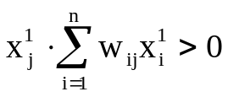（即式(1)左右两边同号）
满足，则式(1)成立，从而有：
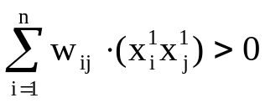
因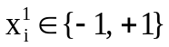，则由Hebb规则，网络对输入模式向量的学习关系式为：
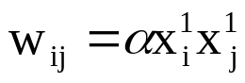
其中α> 0为常数，一般可取α= 1或α= 1/N，N为模式向量的维数。这里，w_{ij}与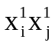成正比才能保证不等式一定成立，即网络为稳定状态。
此式称为Hebb调节规则：若神经元N_{i}与N_{j}的状态相同（同时兴奋或抑制），则N_{i}与N_{j}间的联系强度增强。
  - 对多个模式的学习。对于p个模式{x¹, x², …, x^{p}}，可把Hebb规则直接推广为：
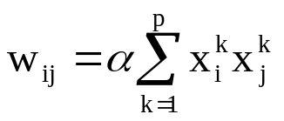
写成向量形式：
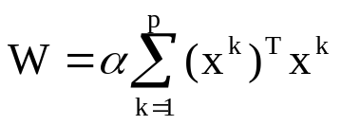
若网络连接强度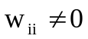，则称为有自环的网络，否则w_{ii} = 0称为不带自环的网络。由于不带自环的网络更稳定，此时的Hopfield网络有：
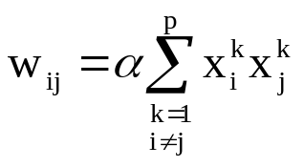
写成向量形式：
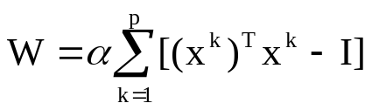
其中I为nxn的单位矩阵，W为零对角阵。

